Муниципальное казённое дошкольное образовательное учреждение
«Детский сад общеразвивающего вида № 11 г. Киренска
с приоритетным осуществлением деятельности по художественно – эстетическому
направлению развития детей»

Многофункциональное дидактическое пособие
для детей дошкольного возраста
«Огород »

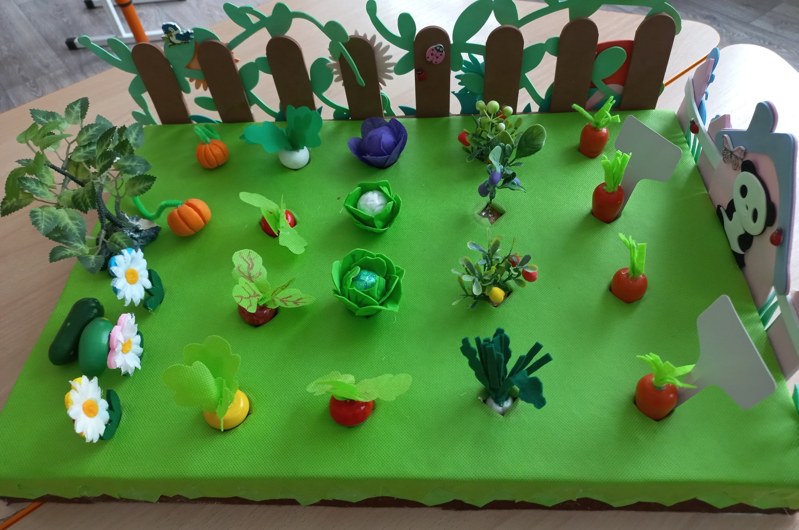

Составила: Кулебякина О.Б. воспитатель

Киренск 2022 г.
Назначение.
Данный материал рекомендован воспитателям дошкольных учреждений для детей от 3-х до 7 лет, а так же может быть использован родителями, студентами педагогических ВУЗов и колледжей, логопедов.
Актуальность.
Сегодня в дошкольном образовании, направленном в будущее, экологическая составляющая должна стать доминантной. Именно экологическое воспитание формирует подлинно человеческое отношение к природе, определяет допустимые пределы ее преобразования, усвоения социоприродных закономерностей и нормативов поведения, при которых возможно дальнейшее существование и развитие человека.
Ребёнок является первооткрывателем всего того, что его окружает. Он может усвоить все прочно и надолго, если ему расскажут, покажут и если он попробует сам сделать. Дети дошкольного возраста в недостаточной степени имеют представления о растениях, о том, где они растут, о необходимых условиях их роста, их интерес к познавательно-исследовательской деятельности недостаточно развит. Реализовать эту деятельность позволяет наше авторское многофункциональное дидактическое пособие «Огород». Основная цель нашего пособия – это формирование познавательной активности, исследование мира природы с детьми дошкольного возраста.
Дидактическое пособие предназначено для осуществления экологического познавательного развития детей младшего и старшего дошкольного возраста. Многофункциональность пособия заключается в том, что его можно использовать в коррекционной работе с детьми с ОВЗ, в различных видах детской деятельности и в зависимости от поставленных задач может использоваться в разных возрастных группах.
Пособие реализует принципы развивающего обучения и воспитания и соответствует требованиям ФГОС ДОУ. Работа с дидактическим пособием формирует познавательные интересы и действия ребенка в различных видах деятельности и направлено на сенсорное развитие дошкольников. Использование пособия в ДОУ способствует развитию у детей речи, внимания, мышления, обогащает знания об окружающей действительности.
В непосредственно образовательной деятельности пособие выступает как демонстрационный материал, а так же используется для создания игровой мотивации и решения проблемных ситуаций.
Предложенное пособие и система дидактических игр способствует: обогащению активного словаря по экологическому воспитанию, развитию речевых и творческих способностей дошкольников.
Методические рекомендации
Дидактическое пособие « Весёлый огород » — это наглядное пособие, которое служить для развития связной речи, ее обогащения, также формирует элементарные математические представления о геометрических фигурах и цвете. Дидактическая игра помогает детям воспринимать задания как игру, чувствовать заинтересованность в получении верного результата. Формирует уровень мыслительных способностей готовить ребенка физически и психически к умственной работе. Развитие познавательно исследовательской деятельности. Развитие познавательных интересов детей, расширение опыта ориентировки в окружающем, сенсорное развитие, развитие любознательности и познавательной мотивации. Развитие восприятия, внимания, памяти, наблюдательности, способности анализировать, сравнивать, выделять характерные, существенные признаки предметов и явлений окружающего мира. Ознакомление с миром природы. Ознакомление с природой и природными явлениями.
Цель: Побуждать детей к активной познавательной творческой и игровой деятельности, исследование мира природы.
Задачи:
Образовательные: 1.формировать представления о работах, проводимых в весенний период в огороде.
2.познакомить воспитанников с многообразием овощных растений, расширять представление детей о жизни растений.
3.рассказать о практической значимости выращивания и использования овощных культур, влияние питания на здоровье человека.

Развивающие:
1. работать над коррекцией речи, вниманием, развивать умения наблюдать, сравнивать, развивать речевое общение и мыслительные процессы, развитие моторики пальцев рук и восприятия органами чувств;
2. развивать умение работать в едином темпе;
3.обогащать словарный запас детей, расширять кругозор.

Воспитывающие: 1. воспитание гуманного, бережного, заботливого отношения к миру природы, и окружающему миру в целом, развитию чувства эмпатии к объектам природы; 2. воспитания дружеских взаимоотношений в игре между детьми; 3. воспитывать трудолюбие, самостоятельность.

Материал для игрового пособия:
Макет огорода. Деревянные, тканые, части растений разного периода вегетации: моркови, редис, перец, тыква, свеклы, редька, лука, помидора, огурца; баклажана, горошек, карточки с цифрами, картинки овощей, семена, предметы по уходу за огородом, иллюстрации, схемы, мнемотаблицы, картотека игр.

Дидактическая игра « Сажаем овощи на грядку»
Цель: Формирование представлений об овощах (морковь, тыква, свекла, капуста, лук), развивать сенсорные ощущения, умение слышать воспитателя, отвечать на вопросы.
Ход игры: Ребята сегодня мы с вами посадим овощи на нашу грядку. Для того чтобы наши овощи выросли мы с начало посадить семена. Далее у нас должны прорости семена. Ребята а давайте теперь посмотрим что взошло у нас на грядке.

Дидактическая игра « Собери урожай»
Цель: Учить детей классифицировать овощи, выделять их признаки.
память, речь, логическое мышление.
Ход игры: Воспитатель показывает детям картинки с изображением овощей и предлагает разложить овощи, которые о растут в земле ,а другие на грядке . Ребенок берет овощ говорит:
- У меня помидор. Это - овощ. Он растёт на грядке.
Далее игра может усложняться. Дети не просто называют, а отмечают цвет, форму, вкусовые качества, где растет.
Воспитатель предлагает одному ребенку выбрать один овощ и описать, то, что он выбрал, дети должны угадать по описанию название овоща.
Дидактическая игра « Что растёт на грядке»
Цель: расширять объем словаря, развивать зрительное восприятие, совершенствовать тактильные ощущения.
Ход игры: Воспитатель загадывает загадки об овощах, и предлагает отгадать загадку и положить отгадку в корзину.
Загадки:
Сидит дед, во сто шуб одет,
Кто его раздевает,
Тот слезы проливает (лук)
Сто одёжек, и все без застёжек (капуста)

Расту в земле на грядке я.
Красная, длинная, сладкая (морковь)

Растут на грядке
Зеленые ветки,
А на них
Красные детки (помидоры)

Летом в огороде свежие, зелёные,
А зимой в баночке вкусные, солёные (огурцы)

В огороде - желтый мяч.
Только не бежит он вскачь
Он как полная луна.
Вкусные в нём семена (тыква)

Дидактическая игра « Сосчитай грядки »
Цель: Формировать представление о числе и количестве, упражнять детей в количественном счёте по заданному числу, закреплять счёт в пределах 10, называть соседние числа.
Ход игры: цифры врассыпную находятся на столе. Ребенок берет одну из них, называет ее и откладывает такое же количество овощей. Можно дать обратное задание: посчитать овощи и найти такую же цифру.

Дидактическая игра «Наш огород»
Цель: может быть использована педагогами дошкольных учреждений в работе с детьми младшего дошкольного возраста на занятиях по ознакомлению с окружающим миром, формированию элементарных математических представлений, развитию речи.
Ход игры: Воспитатель предлагает ребёнку разместить на «грядке» определенное количество овощей.
Например: посадить 2 капусты и 3 морковки.

Дидактическая игра «Чудесный мешочек»
Цель: правильно называть его цвет, развивать внимание, память,
устную речь.
Ход игры: воспитатель показывает мешочек и говорит:
Я-чудесный мешочек,
Всем ребятам я — дружочек.
Очень хочется мне знать,
Как вы любите играть.
Дети складывают в мешочек муляжи овощей и фруктов. Далее по очереди берут из мешочка предмет, на ощупь определяют, что это, называют его, а потом достают.

Дидактическая игра « Хлопай в ладоши»
Цель: закреплять умение на слух воспринимать названия овощей и фруктов, находить их на картинках, развивать слуховое внимание.
Ход игры: читается стихотворение, дети должны запомнить и назвать овощи которые упоминались в стихотворении, и показать или выложить картинки с их изображением. Когда читается стихотворение во второй раз, дети хлопают в ладоши, если услышат название овоща.
Вот вам морковка
Красная головка,
Хвостик зелёный.
И огурчик крепкий,
Солнцем позлащённый.
На рядах капусты
Кочаны жмутся густо
В листьях лохматых,
Вот горошек сладкий,
Зёрнышки в порядке
Спят в стручках усатых.
Что за вкусный народ
Населил наш огород!
Помидоры, огурцы
Зреют дружно - молодцы!
и капуста
Растёт на грядке густо-густо.
И все дружно говорят:
"Мы растём здесь для ребят.
За усердие и труд
Урожай весь соберут".
Дидактическая игра «Доскажи словечко»
Цель: развитие внимания, памяти, совершенствование знаний об овощах.
Ход игры: взрослый читает, а дети добавляют слова.
- Здесь весною было пусто, летом выросла… (капуста).
- От дождя земля намокла – вылезай, толстушка … (свёкла).
- Из земли – за чуб плутовку тянем сочную … (морковку).
- Помогает деду внук – собирает с грядок … (лук).
Вот и всё! Хоть и устали, урожай мы весь собрали!

Дидактическая игра «Назови как можно больше признаков»
Цель: учить детей согласованию существительных с прилагательными
Ход игры: Воспитатель называя овощ, задаёт ребёнку вопрос, он должен как можно больше назвать признаков.
Морковь (какая?) — оранжевая, длинная, сладкая, полезная, твердая
помидор (какой?) — красный, сочный, аппетитный, круглый
Огурец (какой?) — овальный, хрустящий, зеленый, длинный, ароматный

Подвижная игра « Вершки и корешки»
Задачи: закреплять знания о способе произрастания овощей, развивать внимание, зрительное и слуховое восприятие, память.
Атрибуты: муляжи овощей или натуральные овощи.
Ход игры:
Вариант 1: взрослый показывает овощ (муляжи или натуральные), дети называют его и показывают движениями, где он произрастает, если на земле — тянут руки вверх, если под землёй — приседают. В качестве взрослого может выступать и ребёнок, который сам показывает овощи.
Вариант 2: взрослый только говорит название овоща, а дети показывают движениями, где он растёт.
Дидактическая игра – загадки «Что растёт на грядке?»
Цель: Закрепить представление об овощах.
Описание игры. Игра многофункциональная:
1 вариант: детям раздаются таблички с картинками овощей. Воспитатель читает текст с загадками, во время чтения загадки дети рассматривают свои карточки, и если среди них найдётся овощ, являющийся отгадкой, то ребёнок должен дать правильный ответ на загадку и поместить эту карточку в ячейку – «посадить овощ на грядку». Игра продолжается пока дети не посадят все овощи – карточки «на грядку». Для повторного проведения игры дети могут поменяться карточками.
2 вариант: Физкультминутка «В нашем огороде». Все дети выполняют упражнения, а те, у кого в руках находятся карточки с соответствующими овощами, услышав названия, поднимают их вверх, показывая остальным играющим.
Мы ходили в огород (шагают на месте, собирали все в мешок (приседают, как бы собирая что-то):
Справа картошка (редиска) (наклон туловища вправо, слева морковь (горох) (наклон туловища влево,
прямо кабачок (чеснок, помидор) (наклон туловища вперед) - все сложили в мешок.
На спину забросили (имитируем , закидываем на плечо, радовались подаркам осени! (гладим по животу, улыбаемся).

3 вариант: Игра «Назови ласково»
Цель: Учить образовывать существительные с уменьшительно-ласкательными суффиксами.
Ход: Воспитатель ребенку загадывает загадку и предлагает выбрать карточку с изображением правильно угаданного овоща, например, огурца, но ответ должен быть в уменьшительно-ласкательной форме (огурчик).
4 вариант: Игра «Собираем урожай»
Цель: Учить детей отгадывать загадки, запоминать их.
Воспитатель читает текст с загадками, во время чтения загадки дети рассматривают «грядку с овощами», и если на ней «растёт овощ», являющийся отгадкой, то ребёнок должен дать правильный ответ на загадку и показать (вынуть)эту карточку из ячейки. Игра продолжается пока дети не соберут весь урожай.
Дидактическая игра «Кто больше назовет блюд»
Цель: развивать быстроту реакции на вопрос, внимание; воспитывать выдержку, терпеливость.
Ход игры: Педагог называет овощ или фрукт и просит вспомнить блюдо, которое из него можно приготовить. Тот, кому брошен мяч, должен назвать блюдо, не повторяясь. Ошибившийся или ничего не сказавший ребенок пропускает кон. Педагог может задать какое- то блюдо, а дети должны вспомнить его составляющие и договориться, какой составляющей будет каждый из них. Ведущий выкрикивает, что он хочет положить в кастрюлю, а узнавший себя впрыгивает в круг. Следующий впрыгивает и берет за руку предыдущего. Пока все компоненты не окажутся в круге, игра продолжается.

Дидактическая игра «Что едят в сыром виде, а что в вареном?
Цель: развивать фразовую речь, произвольное внимание; формировать умение выслушивать своих товарищей, терпеливо ждать своей очереди.
Ход игры. Педагог показывает детям поочередно овощи и спрашивает, что можно есть в сыром виде, а что нельзя. Дает образец ответа: «Огурец можно есть в сыром виде» (лук, помидор, морковь, капуста, горох), «Свеклу» надо варить (тыкву. Баклажан) Затем педагог предлагает хлопать в ладоши, если овощ можно есть в сыром виде, и сидеть тихо, если нельзя.
Дидактическая игра «Чье семечко?»
Цель: познакомить детей с семенами растений.
Дидактический материал: карточки с изображением овощей и семена растений.
Правила игры: необходимо подобрать пары карточек: растение и его семечко.
Дидактическая игра «Что сначала, что потом?»
Цель: формировать представления детей о последовательности работ, проводимых в саду и в огороде.
Правила игры: дети, принимая на себя роль земледельца, воссоздают и проигрывают этапы садово-огородничьих работ. В процессе игры необходимо обратить внимание ребенка на то, какие работы проводятся в весенний, летний и осенний периоды.

